Actividad 4. El rey, el caballo, …
En esta actividad hay comenzado un programa que va mirando las cartas de la mesa, y solo debe dejar descubiertas las figuras. Pero falta escribir las funciones que determinan si una carta es efectivamente o no una figura. Completá el programa para que al terminar solo las figuras estén descubiertas, como en la imagen.
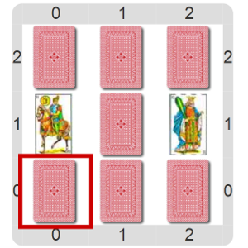

Pastilla: Pista
Para armar condiciones más complicadas, es bueno comenzar por condiciones más simples e irlas combinando mediante operadores lógicos sencillos.

